Министерство образования и науки РФ

Федеральное государственное автономное

образовательное учреждение высшего образования

«Национальный исследовательский университет ИТМО»

**факультет программной инженерии и компьютерной техники**

**ЛАБОРАТОРНАЯ РАБОТА №1**

по дисциплине

“Операционные системы”

*Выполнил:*

Студент группы P33302

Романов А.И.

*Преподаватель:*

Пашнин А.Д.

Санкт-Петербург, 2023

Задание

Основная цель лабораторной работы — знакомство с системными инструментами анализа производительности и поведения программ. В данной лабораторной работе Вам будет предложено произвести нагрузочное тестирование Вашей операционной системы при помощи инструмента stress-ng.

В качестве тестируемых подсистем использовать: cpu, cache, io, memory, network, pipe, scheduler.

Для работы со счетчиками ядра использовать все утилиты, которые были рассмотренны на лекции (раздел 1.9, кроме kdb)

Ниже приведены списки параметров для различных подсистем (Вам будет выдано 2 значения для каждой подсистемы согласно варианту в журнале). Подбирая числовые значения для выданных параметров, и используя средства мониторинга, добиться максимальной производительности системы (BOGOPS, FLOPS, Read/Write Speed, Network Speed).

Построить графики (подходящие по заданию.):

Потребления программой CPU;

* Нагрузки, генерируемой программой на подсистему ввода-вывода;
* Нагрузки, генерируемой программой на сетевую подсистему;
* Другие графики, необходимые для демонстрации работы.

Опции по варианту

cpu: [parity,euler];

cache: [l1cache-ways,stream-l3-size];

io: [ioprio,iomix];

memory: [memfd-fds,misaligned-method];

network: [sockdiag,dccp];

pipe: [oom-pipe,pipe-ops];

sched: [sched-runtime,yield]

Выполнение

## CPU

Информация о процессоре

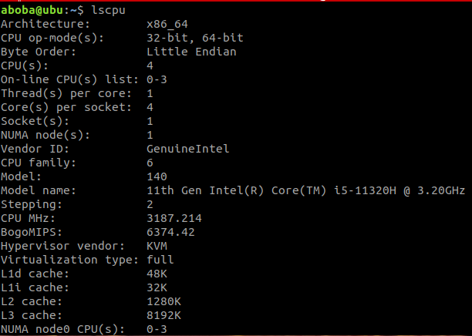

### Parity

Этот стрессор создаёт указанное число процессов для загрузки процессора с помощью вычисления паритета. Тесты проводятся по 10 секунд с разным количеством одновременно работающих стрессоров с помощью команды

#### 1 процесс:

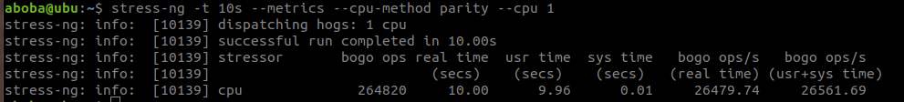

#### 2 процесса:

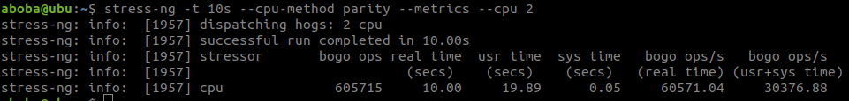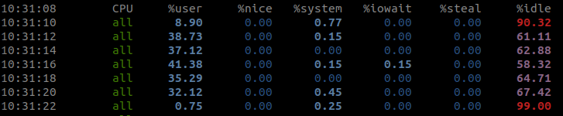

#### 3 процесса:

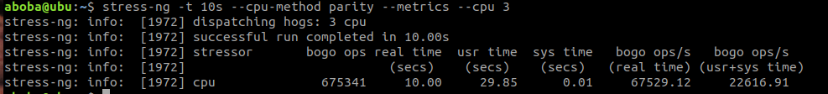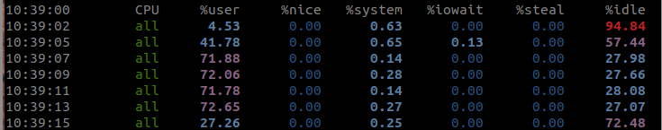

#### 4 процесса:

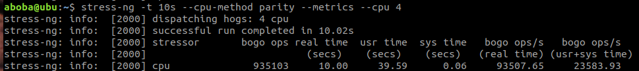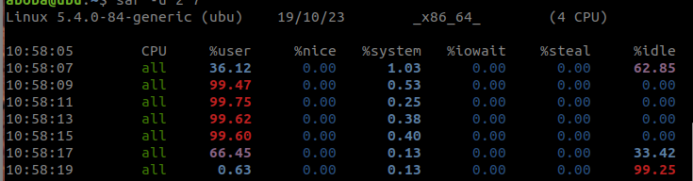

#### 6 процессов:



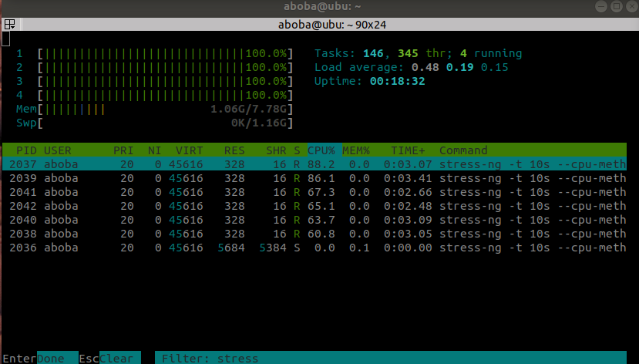

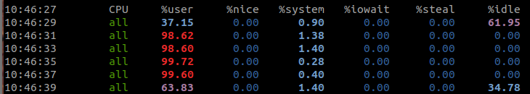

#### 8 процессов:

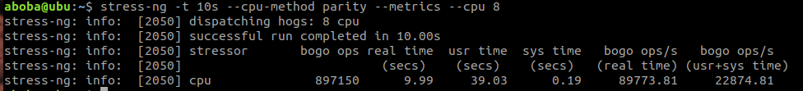

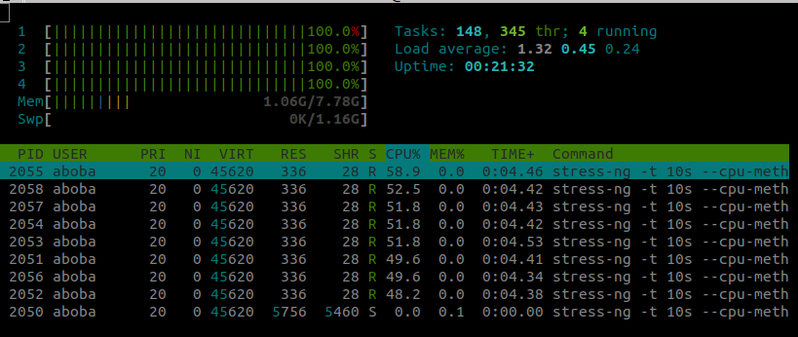

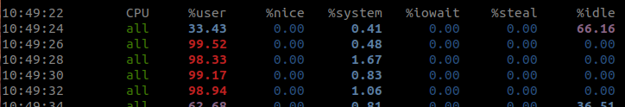

#### 12 процессов:

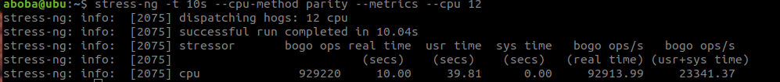

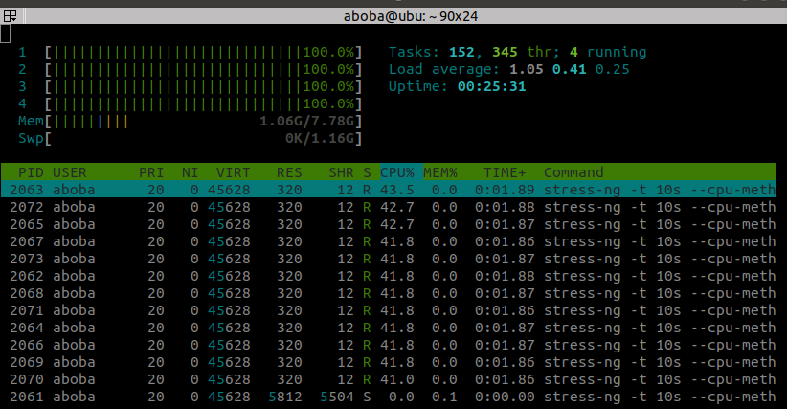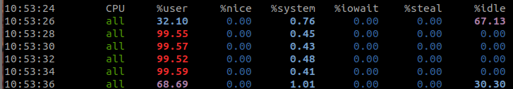

Как видно из скриншотов метрик, условный показатель bogo ops перестаёт расти после 4 параллельно запущенных процессов, при этом продолжает расти показатель %sysytem, что плохо для производительности, ведь он отнимает %user время процессора.

### Euler

Метод загружает процессор «полезной» работой высчитывания последовательности Эйлера. Тесты проводятся по 10 секунд с разным количеством одновременно работающих стрессоров с помощью команды

*stress-ng -t 10s –cpu-method euler –metrics –cpu [кол-во процессов]*

#### 1 процесс:

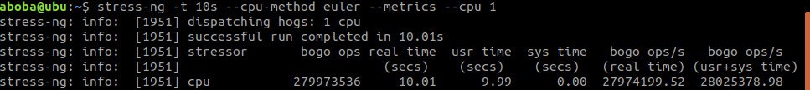

#### 2 процесса:

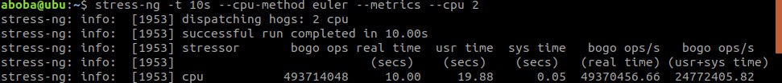

#### 3 процесса:

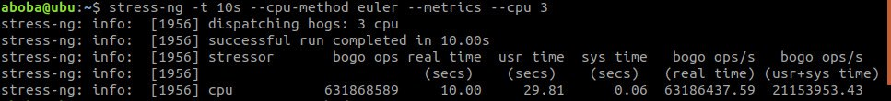

#### 4 процесса:

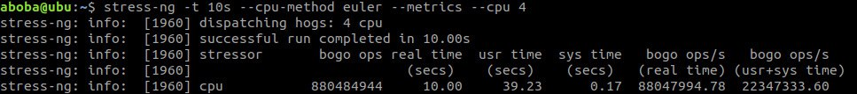

Достигнут предел по загрузке процессоров параллельными потоками. Информация из нескольких профилирующих утилит о занимаемых каждым нагружающим процессом ресурсах (pidstat -u -C stress 3) и загруженности процессора (sar -u 3), каждая утилита производит измерения раз в 3 секунды.

Отмечу также, что значение *bogo ops* может быть разным при каждом запуске из-за разного системного времени, конфигурация которого не представляется возможной с помощью stress-ng.



Теперь проверим, увеличится ли показатель bogo ops при увеличении числа стрессоров (параллельно работающих процессов)

#### 5 процессов:

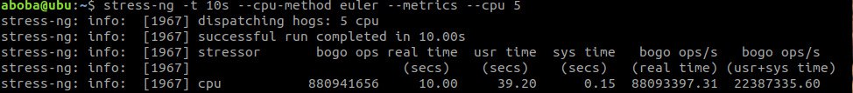

#### 6 процессов:

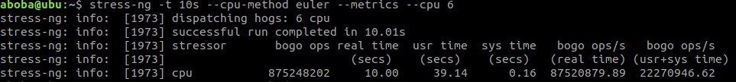

#### 8 процессов:

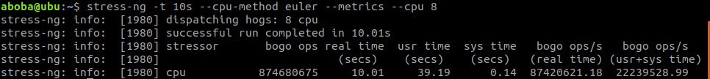

На значениях видно, что показатель bogo ops и user time сопоставимы со значениями при запуске 4 процессов, а значит производительность при числе процессов большем чем число доступных процессоров не увеличится.

## Cache

### l1chache-ways

Тесты

### stream-l3-size

Заключение

База знаний, являясь расширяемым, но ограниченным описанием предметной области игры Disco Elysium, в дополнении с системой поиска фактов и значений из пользовательского ввода предоставляет удобный и быстрый доступ к информации о предметной области.